编号

潍 坊 学 院

毕 业 设 计 技 术 报 告

课题名称：开放社区论坛系统的设计与实现

学生姓名：付立威

学 号：17026240040

专业班级：网络工程（移动嵌入式开发）

指导教师：薛莹

2021年5月

## 摘要

自中国改革开放以来，随着互联网的发展， 人与人之间的交流方式愈来愈多。网上聊天，网上视频早已不是什么稀奇的事，后来，为了人们在某一专业领域进行深入的的探讨与发言，出现了在线论坛(BBS)，大家可以就自己的学识经验进行提出问题和针对已有的问题发表自己的见解。BBS论坛系统已经成为人们获取信息、发表言论的重要场所。

在当今社会的很多居民社区中，大多数物业通知小区用户的方式还都是贴纸质告示在单元楼下，这样需要耗费很大人力而且用户容易错过一些重要的通知，这时候如果有一个社区专用的论坛，将会事半功倍，所以开发一个社区论坛系统还是很有必要的。开放社区论坛系统，该论坛使用多元化的社区服务模式，其主要目的就是为了丰富社区居民的生活方式。业主和物业等可以自行注册账号，在上面自由发布一些需求和通知，用户间可以互相交流，兴趣多样，话题讨论丰富，更好的方便大家的生活。

本系统是基于B/S结构的一个小型论坛，主要基于Windows平台，使用SpringBoot框架整合SSM框架和MySQL数据库进行开发的，还使用了很多中间件技术如Redis、ElasticSearch、Kafka等 ，通过这些技术，可以实现一个相对完整的论坛系统。

**[关键词]** 社区论坛、SpringBoot框架、SSM框架、MySQL数据库

## Abstract

## 目录

1.前言 5

2.系统总体分析 6

2.1系统运行环境 6

2.2系统所需技术 6

3.系统总体设计 7

3.1数据库设计 7

4.系统总体功能实现 8

4.1注册 8

4.2登录 8

5.测试与部署 9

6.结论 10

致谢 11

参考文献 12

附录 13

## 前言

BBS的英语都叫Bultin Board System。中文的意思是“电子公告牌”。随着中国互联网的普及和计算机及其外部设置的大幅降价，互联网这个概念已经存在于21世纪居民的心中。中国的网民数量在几何上增加。BBS的普及数也接近电子邮件。各网站几乎都有自己的BBS和BBS的连接。可以通过WEB浏览器访问BBS。此外，还可以实现各种私信评论等多种功能。网络用户将依次接收这种利用方便、日益强大的系统，用系统网民将各种信息粘贴发表，可以讨论各种各样的话题。

论坛系统服务也是互联网网站中的一种极其一般的交互交流服务，论坛为用户提供开放的分类主题讨论区服务。在此发表自己的一些感想，可以交流一些技术、经验、甚至人生的感悟和享受。在这里，也可以回答来自用户的问题和投稿的几个信息。通过论坛的方式，加强个人与个人、集体与集体、个人与集体之间的交流联系。通过互联网实现信息传递，提高服务效率。因此，论坛在互联网应用中的地位是显而易见的，他成为现代人沟通和获取信息的重要组成部分，受到人们的重视。

Java是现在主流的编程语言，SSM框架是现在企业开发用的很多框架的组合，它们得到了广泛的认可和支持。SMM框架与许多Java技术相结合，构建了更加稳定、高效、安全的运行环境，实现了非常复杂的企业级应用系统。所以，我用Java语言开发了这个社区论坛系统，作为毕业设计。

对于社区而言，该论坛可以从房地产开发的开始就吸引用户。 此外，所有者社区的独特“小圈子”特征使页面上的活动用户非常准确。比如在阿里巴巴旗下的产品“闲鱼”中，就有以小区为单位的“鱼塘”，所谓的鱼塘就是一个聚集地，其目的就是为了方便大家，在这种情况下，您可以参与多个鱼塘，并快速了解周围的人在卖什么，例如在1公里和2公里之内的朋友在卖什么。非常直观，更贴近生活。但是这种仅仅局限于在二手交易上，我觉得一个社区可以有很多丰富的多元化的东西，不仅仅只是如此。

本文主要实现基于B/S模式的web论坛项目的设计和实现，主要功能是实现客户端和服务器的动态交互。论坛最基本的功能是投稿和回帖。另外，为了记录主题的发表者和主题的回答者，系统必须提供用户注册和注册的功能。

## 系统总体分析

### 2.1系统介绍

本系统是B/S结构的小型论坛，主要基于Windows操作系统 ，通过这个论坛，社区居民之间可以方便地在线上互相交流沟通。

### 2.2需求分析

#### 1.功能性需求

开发BBS论坛系统的目的是为用户交流提供平台，为更多的用户提供交流经验，探讨问题的社区。因此，BBS论坛系统的基本功能是首先发表主题，然后其他人根据主题发表自己的意见。另外，为了记录主题的发表者和主题的追加者信息民，系统需要提供用户登录和登录的功能。只有注册的用户才能注册发表主题并回复。阅览者只能阅览主题信息。BBS论坛需要基于用户的需求和以上分析，具备前置功能和后台功能。

（1）用户权限：显示各论坛的种类和篇幅，查阅纸面下的所有线程，查阅精华的帖子，查阅自己发表的帖子，查看私信，发表帖的内容、用户登录。

（2）管理者权限：进入系统后台、管理用户、管理帖子、用户注册。

#### 2.使用需求

用户只需使用可以连接网络的Windows系统的浏览器进行操作即可，无需安装其他应用软件。

### 2.3可行性分析？

### 2.4系统开发环境及简介

* 构建工具：Apache Maven
* 集成开发环境：IDEA
* 快速开发框架：SpringBoot整合Sring+SpringMVC+Mybatis
* 页面模板引擎：Thymleaf
* 数据库：MySQL
* 应用服务器：Apache Tomcat
* 版本控制工具：Git
* 中间件：Redis、ElasticSearch、Kafka、Caffeine
* 第三方工具： Wkhtmltopdf + kaptcha
* 权限框架：Spring Securtiy + Spring Actuator

Spring框架：  
Spring是一个轻量级的开源Java框架。 它是为解决企业级别应用程序开发的复杂性而创建的。 该框架的主要优点之一是其分层体系结构。 Spring的实现不限于服务器端开发，任何Java应用程序都将从Spring中获得增强和改善。它是一个分层架构，主要包含五大模块：Core Container，AOP，WEB，Data Access，Test。

Spring MVC框架：

SpringMVC是一个视图层框架，主要用于处理用户所接受到所看到的页面，早期市面上用的MVC框架都是Struts2，但是因为Struts2框架暴露出来一些安全问题，用Struts2的越来越少，用SpringMVC的越来越多。SpringMVC上手容易配置简单，所以它已经成为广大企业优先选择的MVC框架，这也是我在这个项目中为什么选择使用它来作为视图层框架的原因。SpringMVC共有六大组件：DisPatcherServlet、HandlerMapping、HandLer、HandlerAdapter、ViewResolver、View。

MyBatis框架：

MyBatis是独特的开源数据的耐久层框架。他的内部完成了JDBC的建立，使用JDBC访问了数据库的一系列操作，支持常规SQL查询、高级映射和存储过程，并且几乎用手册把JDBC连接代码的操作抹掉了。作为长框架的MyBatis，为了使SQL语句的大部分脱离程序，如果预先写在设定文件中，则能够灵活地配置SQL语句，不需要每次变更代码。

SSM框架：

SSM框架就是Spring 框架+ Spring MVC框架 + MyBatis框架的一个整合。SSM框架是继SSH框架之后，现在很多公司使用的JavaEE企业的开发框架，适用于各种大型企业，正在开发复杂的企业级应用系统。

Redis：

Redis是一个内存型的非关系型数据库，由于它将数据存放于内存中，所以读写速度非常之快，性能很高，不过也正是因为他的数据都是存在于内存中的，内存的空间相比于硬盘的空间来说可是稀少且珍贵的，故我们不能把全部的数据有用的没用的都存放于Redis中，大多数我们Redis来存储一些热点数据，也就是一些会被经常访问到的数据。

与Redis相同的内存类型数据库还有memcached，但memcached只能存储一个数据类型。也就是字符串。Redis可以存储字符串、列表、设置、顺序集、hash散布列表这五种不同的数据类型，这些丰富的数据类型可以将Redis应用于许多场景，Redis也支持本地方法。因为这些不在memcached中，所以这个系统选择了Redis作为内存数据库。

Kafka：

Kafka是分布式的流处理的一个平台。流处理是说的对连续产生的动态数据进行实时处理，该处理基于分布式内存，并具有高效、快速、低延迟的特特点。它同时具又队列模式和发布-订阅模型，使用者不必再纠结于怎样选择消息系统模型。

Kafka提供的关键功能包括：日志收集、用户行为跟踪、消息系统和流数据处理。

ElasticSearch：

ElasticSearch简称ES，它是一个开源的可分布式的分析与搜索引擎，底层基于lucene实现的搜索服务。当客户端调用ES的功能时，可以实现全文检索的各种操作，并且不需要关心lucene的底层代码，只要客户端支持http协议就可以了，非常的方便。

它的主要功能是：对海量数据进行检索和分析，适用的数据类型丰富，应用场景诸多，如网站搜索、应用程序搜索、日志的分析处理、业务分析、安全分析等。

SpringSecurity框架;

Spring Security是基于Spring框架的，为Web应用程序的安全提供完整的解决方案。一般来说，Web应用的安全包括用户认证和认证的两个部分。用户认证是确认用户是否能够合法访问系统，即用户是否有访问系统的权利。用户ID认证一般要求输入用户名和密码。系统通过验证用户名和密码来完成认证进程。用户认证是指确认用户是否拥有执行特定操作的权限。系统每个用户都有不同的特权。例如，对于文件，一部分用户只能读取该文件。有些用户可以修改那个。通常，系统将不同的角色分配给不同的用户，每个角色对应于特权的集合。

Thymeleaf：

Thymeleaf是模板引擎，为了变更引擎采用Java开发。独立环境下的服务器端Java模板引擎。面向Web，可以处理HTML、XML、JavaScript、CSS、甚至文本。其优点是能够高度维持，并且基于自然模板的概念，其逻辑被插入模板文件中，并且不影响被用作设计的原型。这样可以改善设计沟通，缩小设计团队和开发团队的差距。所以可以完全代替JSP。

SpringActuator：

SpringActuator是基于SpringBoot的一个对程序的运行情况的生命周期的监视和管理程序。它可以自动提供一组端点来监视由Spring Boot构建的应用程序。 并且使用它所需的配置可以忽略不计。

SpringBoot框架：

SpringBoot框架其被设计出来的目的就是简化开发，秉承“约定优于配置”的设计理念，它内置许多默认配置，使得开发者近乎0配置，就可以让项目快速的跑起来。此外它还有一个重要的特点，它集成了非常多的第三方库的配置信息，近乎所有的常用框架，它都有相对应的组件的支持，它使得这些第三方库可以开箱即用，使得开发者不必花很多心思在配置组件上，而更专注于业务逻辑代码的开发。所以它的优点就显而易见了，这也是它这么流行的原因，本设计中，采用SpringBoot整合SSM框架和Redis、Kafka等中间件，非常方便高校。

Maven：

Maven是一个开源的项目的管理工具和构建工具，它的主要组成组件是项目对象模型、依赖管理系统、项目生命周期和各种插件。有了它，我们不需要自己管理导入依赖jar包，直接告诉Maven项目需要那些依赖jar包，它会帮助我们下载所有依赖项。

POM文件是Maven项目的核心文件，是XML文件，包含工程的构筑、插件依存关系、项目的基本信息等。

开发人员只需要配置pom.xml这个文件，就可以很方便的管理Maven项目，使得开发事半功倍。

## 系统总体设计

### 3.1 系统目标

1.实现帖子浏览分页查看详情功能

2.实现用户的注册登录及权限控制功能

3.实现帖子的置顶拉黑功能

4.实现用户点赞评论和私信功能

5.实现用户在线发布帖子功能

6.实现管理员管理普通用户功能

7.用户可以查看自己发布的帖子列表

8.保证系统化的易操作性和易维护性

9.保证系统运行安全稳定

### 3.2系统功能结构

未登录的游客可以浏览帖子，但不能点赞评论和私信帖子主人，游客注册登录之后，成为正式用户，可以解锁发布帖子、点赞、评论、私信等功能，用户可以查看编辑自己发布的帖子。社区管理员用户可以管理用户和所有帖子。

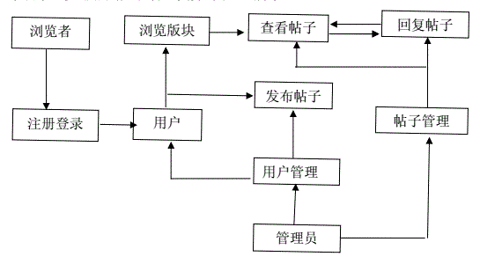

图3.1-1 系统运行流程总览

### 3.3系统流程

#### 3.3.1 注册流程

1．用户打开注册页面。

2．填写注册信息。

3．点击注册按钮，把注册的信息发送给服务器。

4．登录注册填写的邮箱中找到激活邮件。

5．打开邮件中的激活链接打开网页，完成注册。

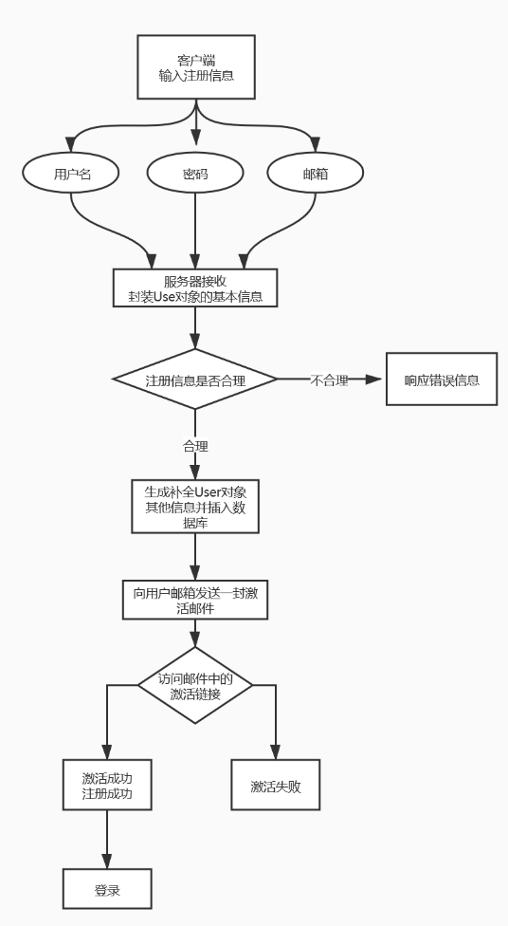

图3.3-1 用户注册流程总览

#### 3.3.2登录流程

1.客户端输入登录信息。

2.点击登录按钮将信息提交到服务器。

3.服务器收到登录信息进行有效性验证。

4.验证通过后生成一个登录凭证到Cookie中。

5.服务器将Cookie响应给客户端，之后用户再访问就会携带凭证Cookie，服务器就会将其判定为登录状态。

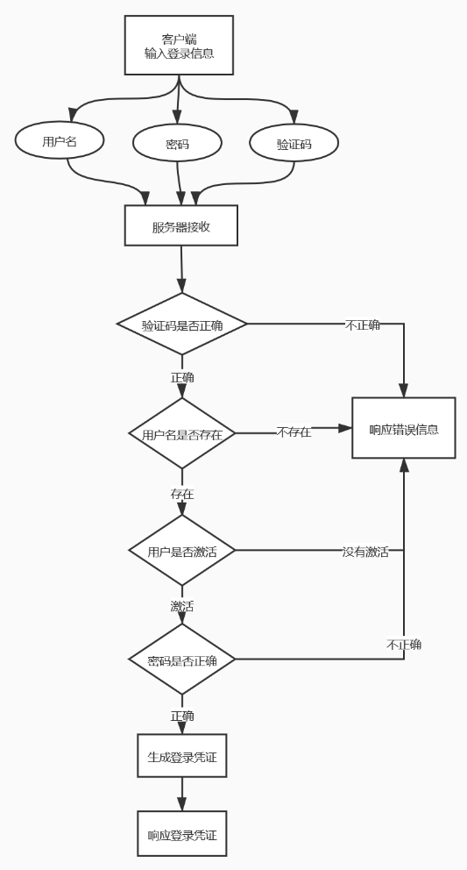

图3.3-2 用户登录流程总览

### 3.4数据库设计

#### 用户表 user

|  |  |  |
| --- | --- | --- |
| 字段 | 类型 | 备注 |
| id | int | 主键、自增 |
| username | varchar | 用户名 |
| password | varchar | 用户密码 |
| salt | varchar | 加密盐值 |
| email | varchar | 用户邮箱 |
| type | int | 用户类型 |
| status | int | 用户状态 |
| activation_code | varchar | 激活码 |
| header_url | varchar | 用户头像地址 |
| create_time | timestamp | 注册时间 |

#### 评论表 comment

|  |  |  |
| --- | --- | --- |
| 字段 | 类型 | 备注 |
| id | int | 主键、自增 |
| user_id | int | 评论的用户 id |
| entity_id | int | 评论实体 id |
| entity_type | int | 评论实体类型 |
| target_id | int | 评论目标 id |
| content | text | 评论内容 |
| status | int | 评论状态 |
| create_time | timestamp | 评论发表时间 |

#### 帖子表 discuss_post

|  |  |  |
| --- | --- | --- |
| 字段 | 类型 | 备注 |
| id | int | 主键、自增 |
| user_id | int | 发帖的用户 id |
| title | varchar | 帖子表标题 |
| content | text | 帖子内容 |
| type | int | 帖子类型 |
| comment_count | int | 评论数量 |
| status | int | 帖子状态 |
| create_time | timestamp | 评论发表时间 |

#### 用户登录凭证表 login_ticket

|  |  |  |
| --- | --- | --- |
| 字段 | 类型 | 备注 |
| id | int | 主键、自增 |
| user_id | int | 登录用户 id |
| ticket | varchar | 登录凭证，随机字符串 |
| status | int | 登录状态 |
| expired | timestamp | 过期时间 |

#### 消息表 message

|  |  |  |
| --- | --- | --- |
| 字段 | 类型 | 备注 |
| id | int | 主键、自增 |
| from_id | int | 发消息的 id |
| to_id | int | 收消息的 id |
| conversation_id | varchar | 会话 id，由通信双方 id 拼接 |
| content | text | 消息内容 |
| status | int | 消息状态 |
| create_time | timestamp | 消息发送时间 |

## 4.系统总体功能实现

### 4.1开发社区首页

用户访问首页的时候，要展示帖子列表，不能一次性全显示出来，要使用分页功能，创建一个分页JavaBean对象Page，包含当前页码，每页显示条目数，总条目数，查询路径这四个属性。

查询的数据库表是discuss_post，排序规则是置顶精华类型优先展示，剩余帖子按热度进行排序。

由于还要展示用户的信息，所以还要查询user表。

**开发数据访问层：**

* 首先创建Bean DisscussPost 实体类，作为查询数据库返回的接收对象
* 创建接口 DisscussPostMapper，并为在接口上面标注 @Mapper 注解，让Spring扫描并加载到Bean容器中。
* 创建与接口对应的mapper文件：disscusspost-mapper.xml，编写查询的SQL语句。
  + 注意：排除状态为拉黑的帖子，如果传入用户id字段，说明查询的是某用户帖子列表，需要添加条件。

**开发业务层：**

创建DiscussPostService类，在类上声明@Service注解，新增查询帖子详情方法，查询帖子数量方法。

还需要创建UserService类，同样声明@Service注解，在其中新增根据用户id查询用户方法，因为展示帖子的时候不能展示用户id，要展示用户名。

**开发视图层：**

创建static目录， css、html、img、js 静态资源等静态资源。

创建template目录，存放mail、site、index.html 等文件。

创建HomeController视图层对象，在类上方标注@Controller注解，表示此类用来处理接收url请求的类，同时让Spring加载到Bean容器中，新增getIndexPage方法，将用户帖子信息封装到Model对象中，方法返回值为字符串，返回index主页路径。

修改文件：index.html，将里面需要加载到页面上的值用th标签动态替换。

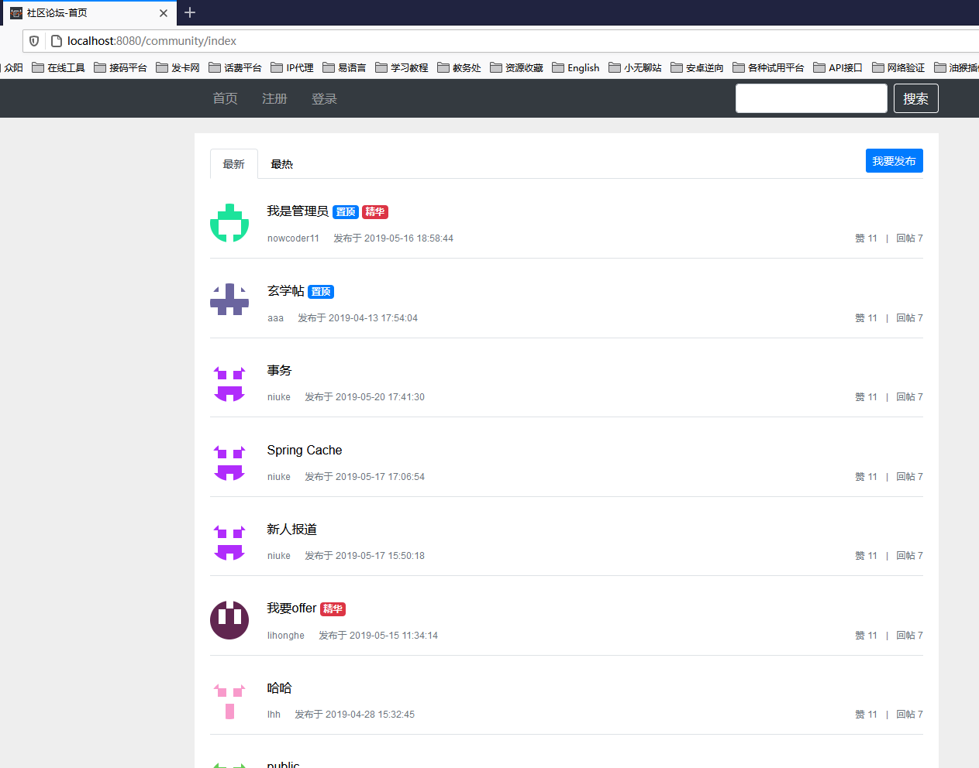

图4.1.1论坛首页

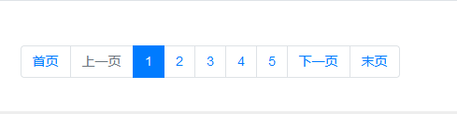

图4.1.1分页组件

### 4.2开发注册登录模块

#### 发送邮件

发送邮件的功能是必要的，因为需要给用户的邮箱发送激活邮件，在自己常用的邮箱设置中心开启SMTP服务，无论是哪种邮箱都会有的，记下来用户名和和访问SMTP服务的密码。

在pom文件中需要中引入邮件服务的起步依赖：spring-boot-starter-mail 。

在Spring主配置文件application.properties中配置邮件服务器主机地址、邮件服务器主机端口号、发件人邮箱、发件人授权码等信息。

新建工具类：MailClient，封装使用JavaMailSender 组件来完成发送邮件功能，这样封装好，后面直接调用就可以了。

写一个邮件用的HTML模板，使用thymeleaf 加载模板，并替换对应的需要动态显示的信息，再调用TemplateEngine把注册用户的信息动态加载到 HTML 模板中，完成激活邮件要发送的内容。

#### 注册功能

新建工具类： CommunityUtil，在工具类新建产生随机字符串UUID的方法，和 传入字符串获取唯一MD5加密值的方法。

在LoginController视图层类中，新建方法：getRegisterPage，返回register.html路径使其跳转到注册页面。

在UserService业务层类中新建方法： register，这样是为了在方便视图层调用，用于判断传入的User对象包含的注册信息是否合理，如果合理生成密码盐和激活码插入数据库，并向用户邮箱发送激活邮件。

激活电子邮件成功发送后，用户在其邮箱中注册，单击电子邮件中的链接，然后访问logincontroller激活方法。如果激活链接中的激活码与数据库中的设置相同，则相应的用户状态将更改为1，表示已激活。

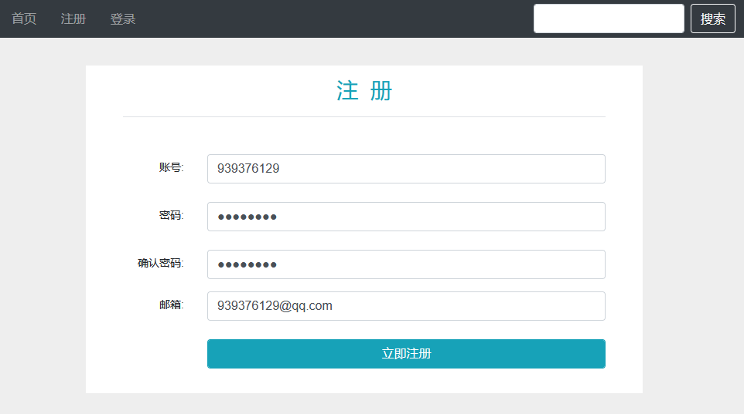

图4.2.1注册页面

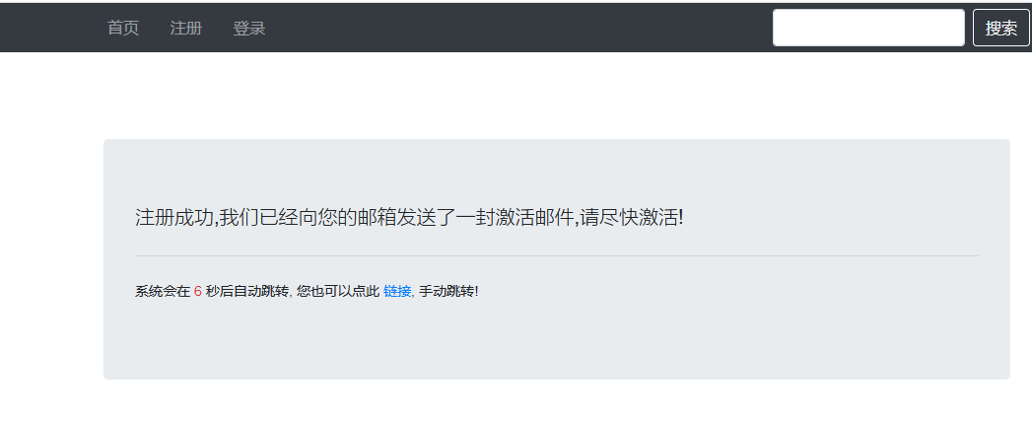

图4.2.2发送激活邮件

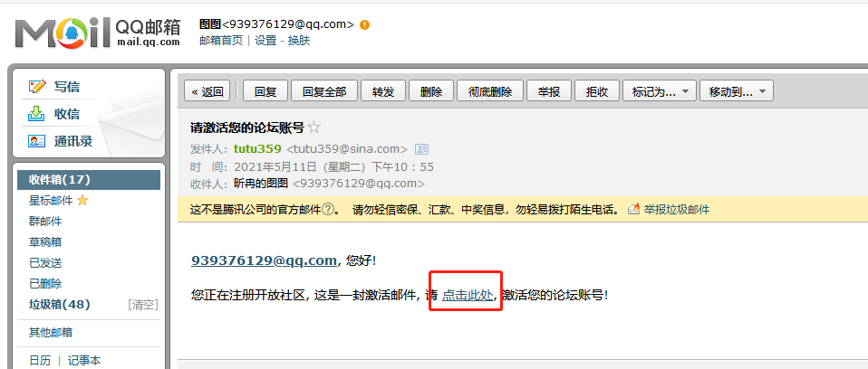

图4.2.3接收激活邮件

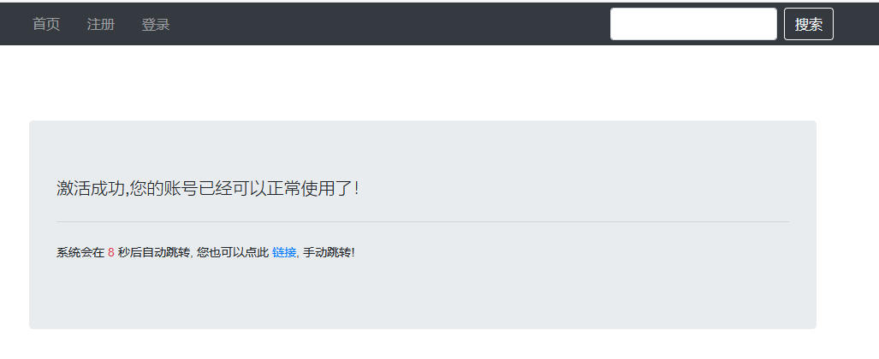

图4.2.4激活账号成功

#### 生成验证码

在用户登录的时候，在登录页面展示验证码，要求用户必须输入验证码且输入正确验证码，才可以登录成功，这样做是为了防止机器程序恶意操作。

首先在 pom.xml配置文件中导入 kaptcha 工具类jar包的坐标，让SpringBoot加载此工具类。

新建验证码配置类：KaptchaConfig，用于配置验证码的各个属性，如：范围、长度、大小等。

在登录的视图层类中新建方法： getKaptcha ，用来获取生成的验证码图片。

在文件：login.html 中，将验证码img标签的src属性替换成LoginController中的getKaptcha的RequestMapping路径，更新校验码的超链接绑定。请点击事件。在kaptcha js方法中，通过Jquery的id选择器取得认证代码组件，并点击该组件来变更刷新认证代码，从而以访问Src属性的背景getKaptcha的方法生成新的验证代码图片。

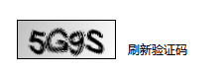

图4.2.5验证码效果

#### 登录及退出登录功能

系统判定用户是否登录成功是在用户登录信息正确无误后响应给用户一个带着登录凭证的Cookie，退出登录功能，就是将次Cookie的过期时间设置为立即过期，这样客户端浏览器再访问的时候，就不会携带有登录凭证的Cookie，这样就实现了退出登录的效果。

存放登录凭证的数据库表是login_ticket，其中expire字段表示过期时间，status表示用户登录是否有效。

创建对应与表对应的Bean实体类： LoginTicket，用于封装查询数据库的信息。

新设LoginTicketMapper界面，定义用户凭证的新建、用户凭证的确认、用户凭证的设定三种方法，分别通过 @Insert、@Select、@Update 注解来标注在方法之上，写入SQL语句来进行插入、查询、更新凭证。

在 UserServce中，新建login方法，改方法首先验证客户端传入的用户名密码是否正确，如果正确则将合规的用户的凭证信息系插入到数据库login_ticket表。新建logout调用LoginTicketMapper更新凭证方法，将凭证状态置为失效状态。

在 LoginController中，新建login方法，访问UserServce的login方法，并接收返回值map对象，判断map中是否包含ticket键，如果包含，则代表登录成功，此时重定向到首页。若不包含则表示登录失败，此时回显错误信息到登录页面。

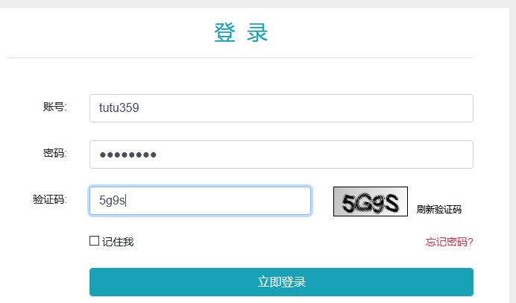

图

#### 显示登录信息

新建工具类Cookie.Util，新建方法getValue通过name查询. cookie对应的value值的方法。

在 UserService 中新建方法findLoginTicket，完成根据ticket查询LoginTicket对象。

新建类HostHolder来模仿session功能，利用 ThreadLocal实现不同用户的信息存储在不同的线程中。.

新建拦截器LoginTicketInterceptor，使其实现HandlerInterceptor 接口。

* 在 preHandle 方法中，首先查询客户端请求的Cookie中是否包含凭证信息，如果查询到有效凭证，那么调用UserService的方法 findloginTicket查询用户的 ID，再通过用户的ID查出对应的User对象，最后将User对象放入hostHolder对象中。
* 在postHandle方法中，调用hostHolder对象的getUser方法，来获取User对象，并将User对象存入到视图中。
* 在 afterCompletion方法中，调用hostHolder对象的clear方法清楚存放的User信息。

新建WebMvcConfig配置类，实现WebMvcConfigurer接口，配置拦截器LoginTicketInterceptor，使其拦截除了静态资源之外的所有请求。

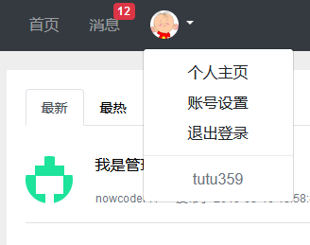

#### 上传头像

在UserService中新建方法updateHeader，修改数据库用户表中表示用户头像的字段。

新建UserController类

* 新建方法getSettingPage设置返回值路径指向setting.html，同时在index.html页面的账号设置处关联此链接。
* 新建方法uploadHeader来更新用户的头像，利用SpringMVC提供的MultipartFile类来上传图片，如果头像图片在上传过程中出现错误，则将错误信息存储在Model对象中，响应到个人信息设置页。如果没有出现错误，则利用 MultipartFile类的transferTo方法将头像文件上传到服务端，而且要从hostHolder对象中取出对应User对象，更新User对象的头像路径。
* 新建getHeader方法来获取用户的头像，先读取图片的字节流数据，再使用Response对象的字节输出流向页面输出回显。

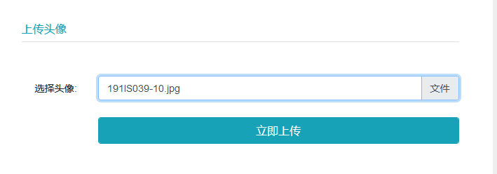

图



图

#### 修改密码

在UserService中新建方法changePassword，首先判断用户传入的原密码是否有误，确认正确无误后访问数据库修改密码并返回1表示修改成功，否则返回0表示修改失败。

在 UserController中新增方法changePassword，通过调用UserService 的 changePassword方法的返回值，来判断是否成功修改了密码，并封装成功失败的结果为JSON格式数据返回给客户端。

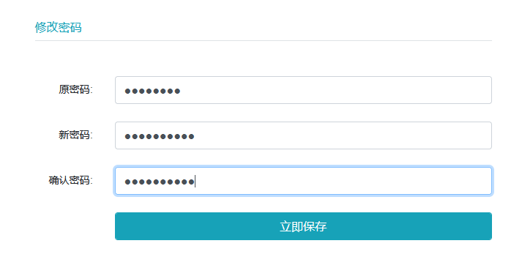

图

#### 检查登录状态

在项目实际应用中，像个人设置个人主页这样的页面，要确保当前用户已经登录了才能访问，使用拦截器，在用户访问需要登录的页面时候，进行登录状态的判断，只有用户登录状态为真的时候才可以顺利访问，否则使其重定向到登录页面。

新建 @LoginRequired 自定义注解，使其在运行时生效，只能标注在方法上。

在UserController中的需要在登录状态才能够调用的方法，例如修改密码、头像，加上@LoginRequired注解。

新建拦截器LoginRequiredInterceptor，在方法preHandle中通过反射查看被拦截的方法是否有@LoginRequired 注解，如果有此注解，则尝试去hostHolder对象中获取User对象，如果获取不到，则拒绝访问，重定向到登录页面。

在WebMvcConfig配置类中添加LoginRequiredInterceptor拦截器的相关配置，拦截静态资源之外的所有请求。

### 4.3开发核心功能

#### 敏感词过滤

利用字典树数据结构解决。

创建 SensitiveFilter 类

* 创建静态内部类 TrieNode ，通过 boolean 类型的结束符判断是否匹配到关键字尾部。
* 利用 @PostConstruct 注解，在构造方法执行后初始化字典树。
* 添加 filter 方法，利用双指针进行匹配，过滤敏感词。

【问题】判断子节点空时，直接添加了一个 new 的子节点，没有将对象赋值给子节点变量。

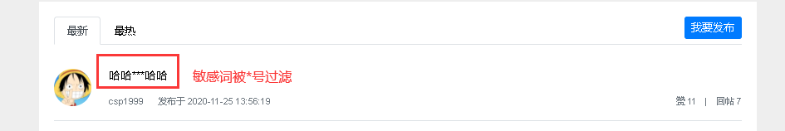

#### 发布帖子

引入 fastjson 依赖，在 CommunityUtil 中新增 getJSONString 方法封装 JSON 信息。

在 DisscussPostMapper 接口新增 insertDiscussPost 方法，并在 disscusspost-mapper.xml 配置 insert 语句。

在 DiscussPostService 新增 addDiscussPost 方法调用 DisscussPostMapper 的 insertDiscussPost 方法，其中需要进行对标题内容和发帖内容进行 HTML 转义以及过滤敏感词。

创建 DiscussPostController 类，新增 addDiscussPost 方法，调用 DiscussPostService 的 addDiscussPost 方法发帖。

在 index.html 中为发帖按钮绑定函数，利用 Ajax 向 DiscussPostController 的 addDiscussPost 方法发送 POST 请求。

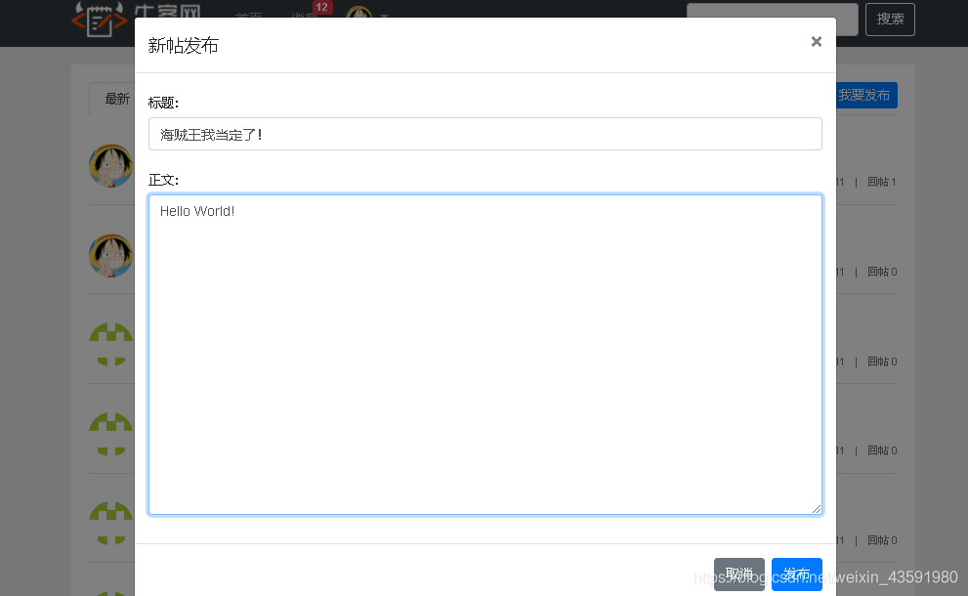

#### 显示帖子内容

在 DisscussPostMapper 接口新增 selectDiscussPostById 方法，在 disscusspost-mapper.xml 配置 select 语句。

在 DiscussPostService 新增 findDiscussPostById 方法调用 DisscussPostMapper 的 selectDiscussPostById 方法。

在 DiscussPostController 新增 getDiscussPost 方法，调用 DiscussPostService 的 findDiscussPostById 方法查询帖子内容，将 DiscussPost 对象和 User 对象（通过 userId 查询，不在 DAO 层关联查询）数据存放到 Model 对象，返回模板 discuss-detail。

在 discuss-detail.html 取出 Model 对象存放的数据绑定到对应组件显示。

#### 显示评论（comment 表）

创建 comment 表对应的实体类 Comment。

创建 CommentMapper 接口

* 新增 selectCommentsByEntity 方法，根据实体查询一页的评论数据。
* 新增 selectCountByEntity 方法，根据实体查询评论的数量。
* 在 comment-mapper.xml 配置 select 语句。

创建 CommentService 类

* 新增 findCommentByEntity 方法，调用 CommentMapper 的 selectCommentByEntity 方法。
* 新增 findCommentCount 方法，调用 CommentMapper 的 selectCountByEntity 方法。

在 DiscussPostController 的 getDiscussPost 方法中增加查询帖子评论和回复的逻辑，将结果存储在 Model 对象。

【问题】sql 的 xml 文件中绑定参数时，应传入实体类属性名，拼错成数据库字段名（entityId 写成 entity_id）。

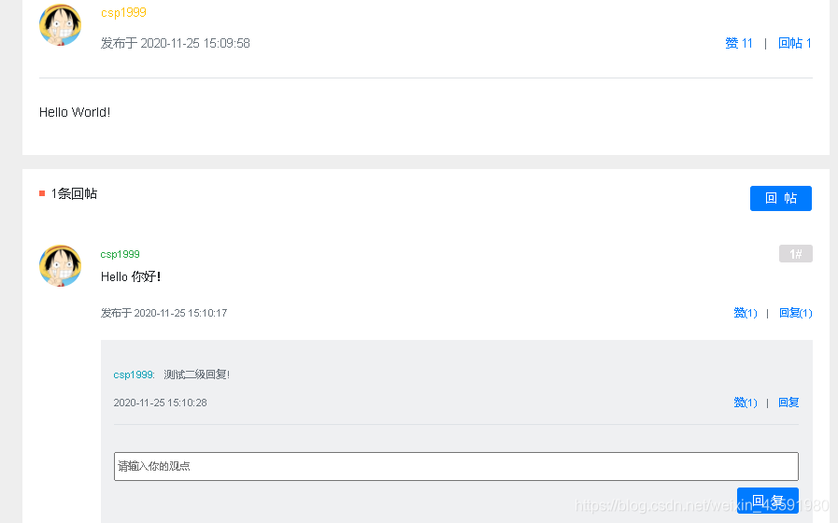

#### 添加评论

在 CommentMapper 接口新增 insertComment 方法，添加评论数据，在 comment-mapper 配置对应 sql。

在 DiscussPostMapper 接口新增 updateCommentCount 方法，增加评论数量，在 discusspost-mapper 配置对应 sql。

在 DiscussPostService 类新增 updateCommentCount 方法，调用 DiscussPostMapper 的 updateCommentCount 方法。

在 CommentService 类新增 addComment 方法，调用 CommentMapper 的 insertComment 新增评论，并调用 DiscussPostService 的 updateCommentCount 更新评论数量，使用 @Transactional 注解保证事务。

创建 CommentController 类，新增 addComment 方法，从 hostHolder 获取用户信息，然后调用 CommentService 的 addComment 方法添加评论。

【问题】sql 的 xml 文件中绑定参数时，应传入实体类属性名，拼错成数据库字段名（entityId 写成 entity_id）。

#### 显示私信列表 （message 表）

创建对应 message 表的实体类 Message。

创建 MessageMapper 接口，增加查询会话列表、会话数量、私信列表、私信数量、未读私信数量等方法，在 message-mapper.xml 中配置对应的 sql。

创建 MessageService，调用 MessageMapper 中的方法。

创建 MessgaeController

* 新增 getLetterList 方法，将会话列表信息存储到 Model 对象，返回 letter 视图。
* 新增 getLetterDetail 方法，将每个会话具体的私信信息存储到 Model 对象，返回 letter-datail 视图。

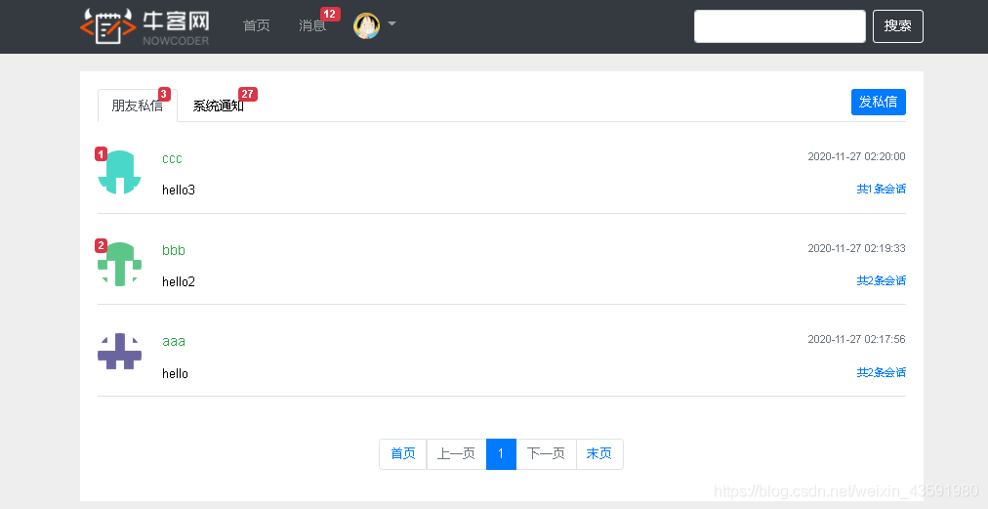

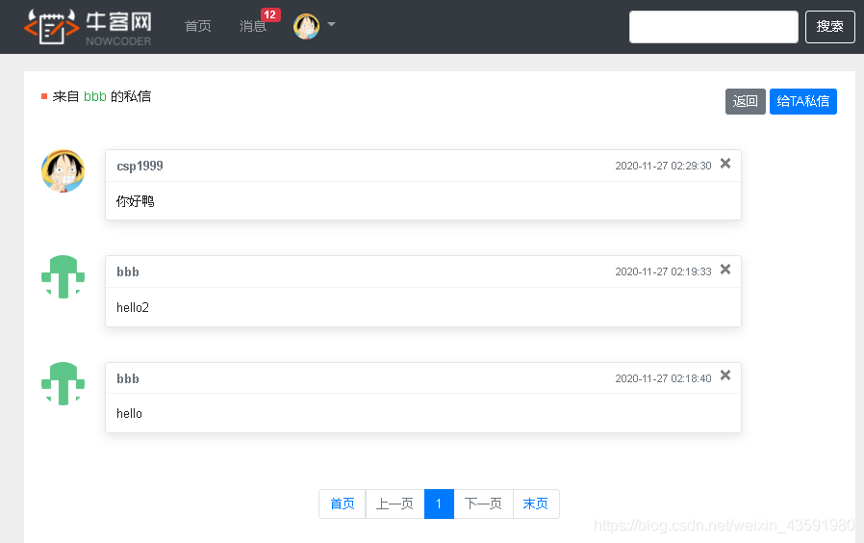

#### 发送私信

在 MessageMapper

* 新增 insertMessage 方法插入私信记录，在 message-mapper.xml 配置 insert 语句。
* 新增 updateMessgae 方法修改私信状态，在 message-mapper.xml 配置 update 语句，利用 foreach 动态 sql。

在 MessageService

* 新增 addMessage 发送私信方法，过滤敏感词后，调用 MessageMapper 的 insertMessage 。
* 新增 readMessage 方法读取信息，调用MessageMapper 的 updateMessgae 更新私信的状态为 1。

在 MessageController

* 新增 getLetterIds 方法，将私信集合中未读私信的 id 添加到 List 集合并返回，在 getLetterDetail 方法调用该方法设置已读。
* 新增 sendLetter 发送私信方法，设置私信信息后调用 MessageService 的 addMessage 发送。

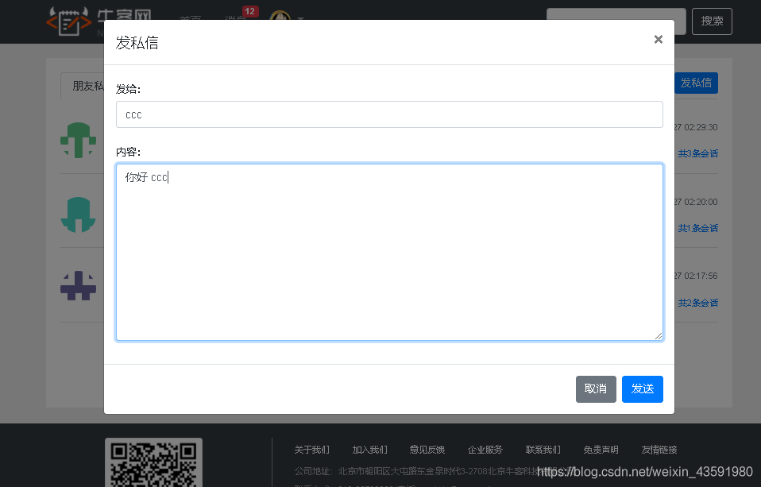

#### 统一异常处理

@ControllerAdvice

用于修饰类，表示该类是Controller 的全局适配类。

在此类中，可以对Controller 进行如下三种全局配置：

🚡 异常处理方案

👶 绑定数据方案

🐤 绑定参数方案

@ExceptionHandler(我们实例中使用则个注解修饰方法)

用于修饰方法，该方法会在Controller 出现异常后被调用，用于处理捕获到的异常。

@ModelAttribute

用于修饰方法，该方法回在Controller 方法执行前被调用，用于为Model 对象绑定参数。

@DataBinder

用于修饰方法，该方法回在Controller 方法执行前被调用，用于绑定参数的转换器。

在 HomeController 中增加 getErrorPage 方法，返回错误页面。

创建 ExceptionAdvice 类

* 加上 @ControllerAdvice 注解，表示该类是 Controller 的全局配置类。
* 创建 handleException 方法，加上 @ExceptionHandler 注解，该方法在 Controller 出现异常后调用，处理捕获异常。如果是异步请求返回一个 JSON 数据，否则重定向至 HomeController 的 getErrorPage 方法。

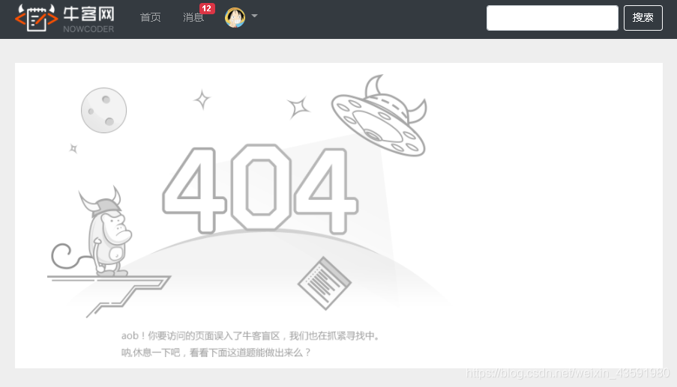

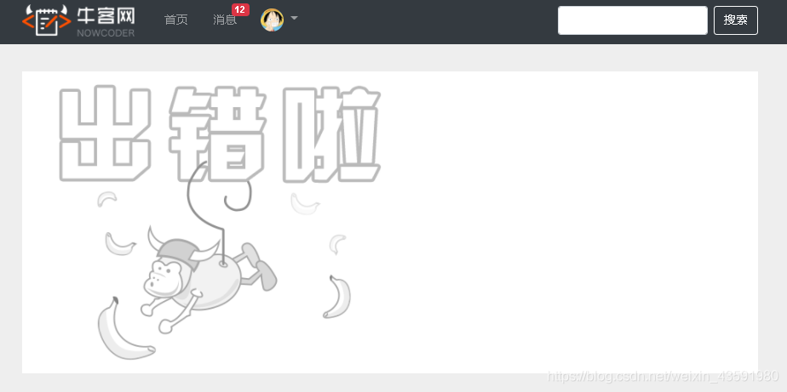

#### 统一日志处理

在 pom.xml 引入 aspectj 的依赖。

创建 ServiceLogAspect 类，添加 @Aspect 切面注解，配置切入点表达式，拦截所有 service 包下的方法，利用 @Before 记录日志。

### Redis

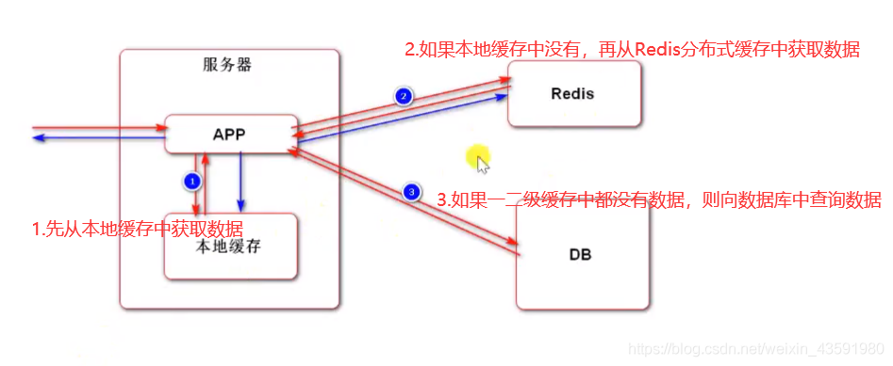

#### 点赞

创建 RedisKeyUtil 工具类

* 定义分隔符 : 以及实体获得赞的 key 前缀常量 like:entity。
* 新增 getEntityLikeKey(int entityType,int entityId) 方法，通过实体类型和实体 id 生成对应实体获得赞的 key。

创建业务层的 LikeService 类

* 注入 RedisTemplate 实例。
* 新增 like 点赞方法，首先通过 RedisKeyUtil 工具类的 getEntityLikeKey 方法获得实体点赞的 key，然后通过 RedisTemplate 对象对 set 集合的 isMember 方法查询 userId 是否存在于对应 key 的 set 集合中，如果存在则移除出点赞的用户集合，如果不存在则添加到点赞的用户集合。
* 新增 findEntityLikeCount 方法查询实体的点赞数量，通过调用 set 集合的 size 方法查询元素个数。
* 新增 findEntityLikeStatus 方法查询某用户对某实体的点赞状态，逻辑如 like 方法，通过 set 集合的 isMember 方法实现。

创建表现层的 LikeController 类

* 注入 LikeService 和 HostHolder 实例。
* 新增 like 点赞方法，调用业务层的 like 方法进行点赞、调用 findEntityLikeCount 和 findEntityLikeStatus 查询点赞数量和点赞状态，封装到 map 集合，然后通过工具类封装成 JSON 数据返回。

（更新首页帖子点赞数量）在表现层的 HomeController 类

* 注入 LikeService 实例。
* 在 getIndexPage 方法在通过 LikeService 类的方法获得点赞数量，存储到 map 集合。

#### 收到的赞

对点赞功能进行重构

在 RedisUnitl 工具类

* 新增用户获得赞 key 的前缀常量 like:user
* 新增 getUserLikeKey(int userId) 方法，通过用户 id 生成对应用户获得赞的 key。

在 LikeService 中

* 重构 like 方法，在参数列表中加入 entityUserId 表示被点赞用户的 id，用来更新用户的被点赞数量。
  + 通过 RedisTemplate 对象的 execute 方法实现事务，保证被点赞用户点和点赞用户的数据更新一致。通过 isMember 方法查询用户的点赞状态，之后通过 mutli 方法开启事务。
  + 当用户已点赞时，调用 remove 方法将当前用户从点赞用户的集合中移除，调用 decrement 方法将被点赞用户的被点赞数减 1；当用户未点赞时，调用 add 方法将当前用户添加到点赞用户的集合，调用 increment 方法将被点赞用户的被点赞数加 1。
* 增加 findUserLikeCount 方法，以用户 id 作为 key，调用 get 方法查询用户所获得的点赞数。

在 LikeController 中给 like 方法增加 entityUserId 参数即可。

#### 关注

在 RedisUnitl 工具类

* 新增用户关注实体（帖子、评论、用户等）和粉丝（用户）的前缀常量 followee 和 follower
* 新增 getFolloweeKey(int userId, int entityType) 方法，通过用户 id 和实体类型生成用户关注实体的 key。
* 新增 getFollowerKey(int entityType, int entityId) 方法，通过实体类型和实体 id 生成实体用户粉丝的 key。

创建业务层的 FollowService 类

* 新增 follow 方法，当用户关注某实体时，
  + 调用 add 方法将当前实体 id 和时间作为 value 和 score加入用户的关注集合。
  + 调用 add 方法将当前用户 id 和时间作为 value 和 score 加入实体的粉丝集合。
* 新增 unfollow 方法，当用户取消关注某实体时，
  + 调用 remove 方法将当前实体从用户的关注集合移除。
  + 调用 remove 方法将用户从实体的粉丝集合移除。

#### 个人主页

在业务层的 FollowService 类

* 新增 findFolloweeCount 方法，调用 zset 的 zcard 方法查询某用户关注的实体数量。
* 新增 findFollowerCount 方法，调用 zset 的 zcard 方法查询某实体的粉丝数量。
* 新增 hasFollowed 方法，根据 zset 的 zscore 方法返回值查询当前用户是否关注某实体。

在 UserController 中新增 getProfilePage 方法获取个人主页。

* 调用 LikeService 的 findUserLikeCount 查询用户获赞数，并添加到 Model 中。
* 调用 FollowService 的findFolloweeCount、findFollowerCount 、hasFollowed 方法分别查询关注数量、粉丝数量、用户是否关注三项信息并添加到 Model 对象中存储。

#### 关注列表和粉丝列表

在业务层的 FollowService 类

* 新增 findFollowees 方法，查询用户关注列表，主要通过 zset 的 reverseRange 获取 value 即关注用户的 userId，再查询出其 user，之后通过 score 获取关注时间，存入 map 集合，将 map 添加到 list 列表返回。
* 新增 findFollowers 方法，查询用户粉丝列表，主要通过 zset 的 reverseRange 获取 value 即粉丝的 userId，再查询出其 user，之后通过 score 获取关注时间，存入 map 集合，将 map 添加到 list 列表返回。

在表现层的 FollowController 类

* 新增 getFollowees 方法，获取关注列表，存入 Model 对象。
* 新增 getFollowers 方法，获取粉丝列表，存入 Model 对象。

#### 优化登录模块

**存储验证码**

在 RedisUntil 工具类

* 新增验证码前缀常量 kaptcha
* 新增 getKaptchaKey 方法，通过一个用户凭证（由于未登录，利用 cookie 实现）获得对应验证码的 key 值（利用 string 存储验证码）。

在表现层的 LoginController 类

* 重构 getKaptcha 方法，将验证码存入 [redis](/jump/super-jump/word?word=redis)，key 值是当前随机生成的一个字符串，同时将该字符串存入 cookie。
* 重构 login 方法，从 cookie 中获得随机字符串，生成验证码的 key 值，然后获取对应的 value 值即验证码。

**存储登录凭证**

在 RedisUntil 工具类

* 新增登录凭证前缀常量 ticket
* 新增 getTicketKey 方法，通过字符串获得登录凭证的对应 key 值（利用 string 存储）。

在业务层的 UserService 类

* 重构 login 方法，将登录凭证存入 [redis](/jump/super-jump/word?word=redis) 中。
* 重构 logout 方法，先从 [redis](/jump/super-jump/word?word=redis) 中获取登录凭证对象，将状态设为无效再重新存储进 [redis](/jump/super-jump/word?word=redis)。
* 重构 findLoginTicket 方法，根据 ticket 字符串获得对应登录凭证的 key，然后从 [redis](/jump/super-jump/word?word=redis) 查询登录凭证。

**缓存用户信息**

在 RedisUntil 工具类

* 新增用户前缀常量 user
* 新增 getUserKey 方法，通过用户 id 获得用户的对应 key 值（利用 string 存储）。

在业务层的 UserService 类

* 新增 getCache，从缓存获取用户信息。
* 新增 initCache，从 MySQL 查询用户信息并存入 [redis](/jump/super-jump/word?word=redis)。
* 新增 clearCache，用户信息变更（更新头像，激活）时清除缓存。
* 重构 findUserById 方法，首先调用 getCache从缓存获取用户信息，如果获取为 null 则调用 initCache。

### Kafka

#### 发送系统通知

在 CommunityConstant 接口中新增三个常量，代表三个主题：评论、点赞、关注。

创建 Event 类，封装事件对象，包括主题、用户 id、实体类型、实体 id、实体用户 id 以及一个 map 集合存放其它信息。

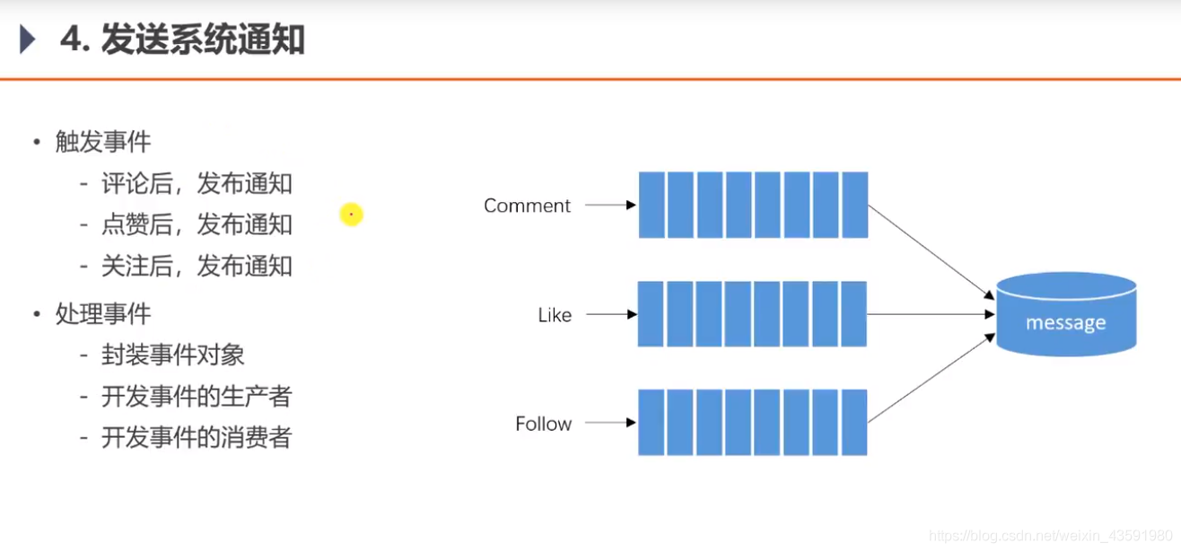

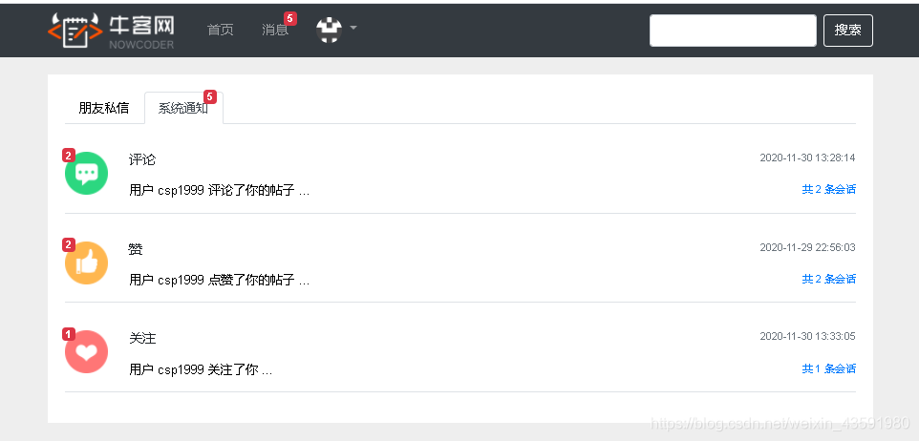

#### 触发事件

创建 EventProducer 事件生产者，新增 fireEvent(Event event) 方法，通过 Event 获取事件类型，并将其封装成 JSON 数据，然后调用注入的 KafkaTemplate 实例的 send 方法发送。

在 CommentController、LikeControler、FollowController 中注入 EventProducer 实例，分别重构 addComment 方法、like 方法、follow 方法，封装 Event 对象，然后调用 EventProducer 的fireEvent 方法发布通知。

#### 消费事件

创建 EventConsumer 事件消费者，消费者是被动触发的。

* 注入 MessageService 实例。
* 增加 handleCommentMessage(ConsumerRecord record) 方法，通过 @KafkaListener 注解，topic 包括了评论、点赞和关注。从 recored 中获取信息，封装成 Message 对象然后调用 addMessage 方法插入数据库。

【问题】没有向数据库插入系统通知记录，原因是 ServiceLogAspect 类进行日志处理时要获取 ServletRequestAttributes 请求对象，Kafka 的消费事件是自动触发的，没有进行新的请求，产生了请求对象的空指针异常。

### 显示系统通知

#### 通知列表

在 MessageMapper 接口中

* 新增 selectLatestNotice(int userId, String topic) 方法，查询某主题最新的通知。
* 新增 selectNoticeCount(int userId, String topic) 方法，查询某主题通知的数量。
* 新增 selectNoticeUnreadCount(int userId, String topic) 方法，查询未读通知的数量。
* 在 message-mapper.xml 配置三个方法的 sql 语句，其中查询未读通知时使用 if 动态语句，如果没有传入 topic 就查询未读总量。

在业务层的 MessageService 中

* 新增 findLatestNotice 方法，调用 selectLatestNotice 方法查询最新通知。
* 新增 findNoticeCount 方法，调用 selectNoticeCount 方法查询某主题通知的数量。
* 新增 findNoticeUnreadCount 方法，调用 selectNoticeUnreadCount 方法查询未读通知的数量。

在表现层的 MessageController 中新增 getNoticeList 方法，获取通知列表

* 调用业务层 MessageService 的方法查询评论、点赞、关注的通知，将其封装在一个 HashMap 集合中然后添加到 Model 对象里。
* 调用业务层 MessageService 的方法查询私信和通知的总未读数量，添加到 Model 对象里。
* 返回 notice.html 页面。

#### 显示通知详情

在 MessageMapper 接口新增 selectNotices 方法，查询某个主题的通知列表，在 message-mapper.xml 配置 SQL。

在业务层的 MessageService 中新增 findNotices 方法，调用 selectNotices 方法。

在表现层的 MessageController 中新增 getNoticeDetail 方法

* 调用 findNotices 方法获取通知列表详情，封装到 List 集合并存入 Model 对象。
* 从通知集合中获取 id 集合，调用 readMessage 方法将消息设为已读。
* 返回 notice-detail.html 页面。

#### 显示未读通知总数

创建 MessageInterceptor 拦截器

* 注入 MessageService 实例和 HostHolder 实例。
* 重写 postHandle 方法，查询私信和通知的未读数量和，然后添加到 ModelAndView 对象。

在 WebConfig 中注入 MessageInterceptor 实例，并在 addInterceptors 方法中添加该拦截器。

**1）发表问题+敏感词过滤**

    发布问题时检查标题和内容，防止xss注入，并且过滤敏感词。防止xss注入直接使用HTMLutils的方法即可实现。过滤敏感词首先需要建立一个字典树，并且读取一份保存敏感词的文本文件，然后初始化字典树。最后将过滤器作为一个服务，让需要过滤敏感词的服务进行调用即可。

**2）发表评论和站内信**

     首先建立表comment和message分别代表评论和站内信。评论的逻辑是每一个问题下面都有评论，显示评论数量，具体内容，评论人等信息。消息的逻辑是，两个用户之间发送一条消息，有一个唯一的会话id，这个会话里可以有多条这两个用户的交互信息。通过一个用户id获取该用户的会话列表，再根据会话id再获取具体的会话内的多条消息。逻辑清楚之后，再加上一些附加功能，比如显示未读消息数量，根据时间顺序排列会话和消息。本节内容基本就是业务逻辑的开发，没有新增什么技术点，主要是前后端交互的逻辑比较复杂，前端的开发量也比较大。

**3）Redis实现点赞和点踩功能**

首先了解一下redis的基础知识，数据结构，jedis使用等。编写list，string，hashmap，set，sortset的测试用例，熟悉jedis api。开发点踩和点赞功能，在此之前根据业务封装好jedis的增删改查操作，放在util包中。根据需求确定key字段，格式是 like：实体类型：实体id 和 dislike：实体类型：实体id 这样可以将喜欢一条新闻的人存在一个集合，不喜欢的存在另一个集合。通过统计数量可以获得点赞和点踩数。一般点赞点踩操作是先修改redis的值并获取返回值，然后再异步修改mysql数据库的likecount数值。这样既可以保证点赞操作快速完成，也可保证数据一致性。

**4）异步消息机制**

在之前的功能中有一些不需要实时执行的操作或者任务，我们可以把它们改造成异步消息来进行发送。具体操作就是使用redis来实现异步消息队列。代码中使用事件event来包装一个事件，事件需要记录事件实体的各种信息：一个异步工具类（事件生产者+事件消费者+eventHandler接口），让以后各种事件的实现类来实现这个接口。事件生产者一般作为一个服务，由Controller中的业务逻辑调用并产生一个事件，将事件序列化存入redis队列中，事件消费者则通过一个线程循环获取队列里的事件，并且寻找对应的handler进行处理。整个异步事件的框架开发完成，后面新加入的登录，点赞等事件都可以这么实现。

**5）关注+粉丝列表的实现**

新增关注功能，使用redis实现每一个关注对象的粉丝列表以及每一个用户的关注对象列表。通过该列表的crud操作可以对应获取粉丝列表和关注列表，并且实现关注和取关功能。由于关注成功和添加粉丝成功时同一个事务里的两个操作，可以使用redis的事务multi来包装事务并进行提交。除此之外，关注成功或者被关注还可以通过事件机制来生成发送邮件的事件，由异步的队列处理器来完成事件响应，同样是根据redis来实现。对于粉丝列表，除了显示粉丝的基本信息之外，还要显示当前用户是否关注了这个粉丝，以便前端显示。对于关注列表来说，如果被关注对象是用户的话，除了显示用户的基本信息之外，还要显示当前用户是被这个用户关注，以便前端显示。

**6）使用爬虫爬取数据，对网站进行数据填充**

安装python3.x并且配置环境变量。同时安装pycharm,安装pip。安装好以后，先熟悉python的语法，写一些例子，比如数据类型，操作符，方法调用，以及面向对象的技术。因为数据是要导入数据库的，所以这里安装MySQLdb的一个库，并且写一下连接数据库的代码，写一下简单的crud进行测试。使用requests库作为解析http请求的工具，使用beautifulsoup作为解析html代码的工具，请求之后直接使用css选择器匹配。即可获得内容。当然现在我们有更方便的工具pyspider，可以方便解析请求并且可以设置代理，伪装身份等，直接传入url并且写好多级的解析函数，程序便会迭代执行，直到把所有页面的内容解析出来。这里我们直接启动pyspider的web应用并且写好python代码，就可以执行爬虫了。知乎：先找到问题，再把问题下所有的回答进行爬取，最后把问题和评论一起处理。

## 5.测试与部署

jemeter 压力测试

使用测试工具，测试缓存是否生效，访问首页的热门帖子：

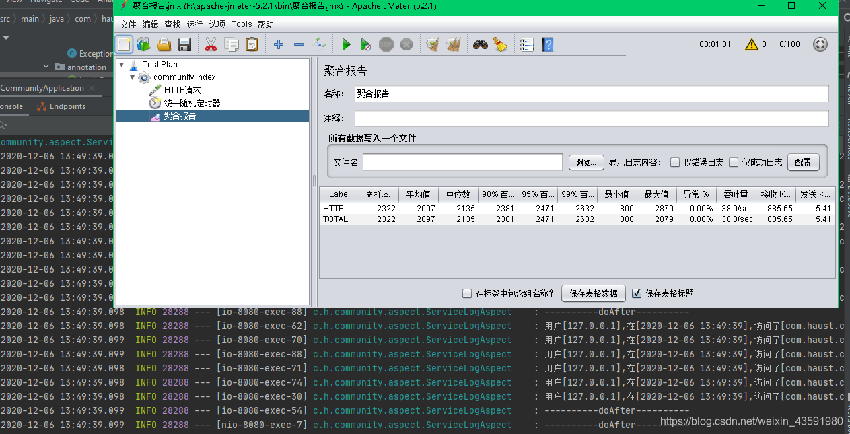

我们模仿100个线程访问http://localhost:8080/community/index?orderMode=1 接口，可以看到控制台只有第一次访问的时候打印sql（从DB中查询数据），其他时候都是走本地缓存获取数据！这样就能提高热点页面访问速度！

20. 项目部署

20.1 服务器配置要求(我用的阿里云服务器)

2核4G(或者2个1核1G)

CentOS 7.X

20.2 需要部署的内容

MySQL

Redis

Kafka

ElasticSearch

Wktmltopdf

Nginx

Tomcat

JDK8

项目压缩包

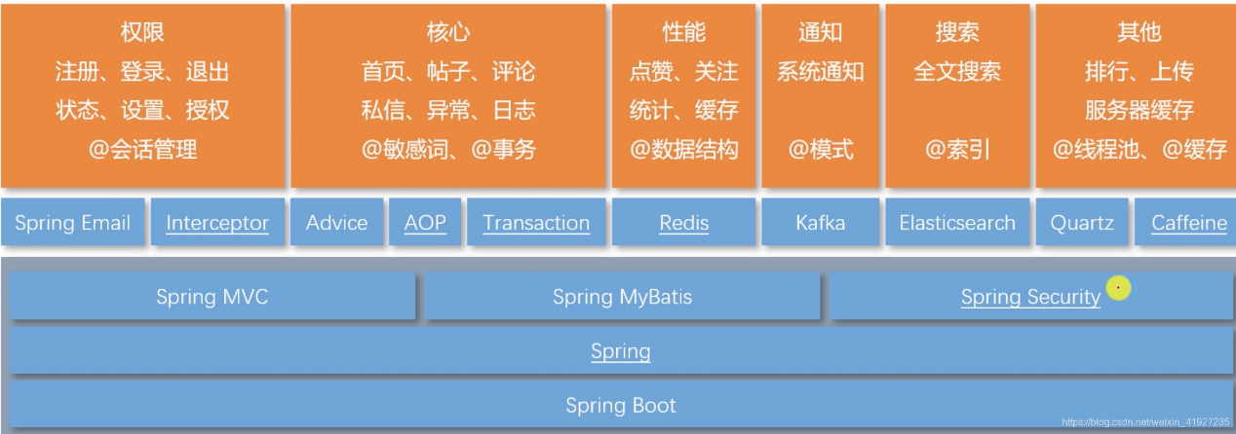

## 6.结论

## 参考文献

## 附录

## 致谢